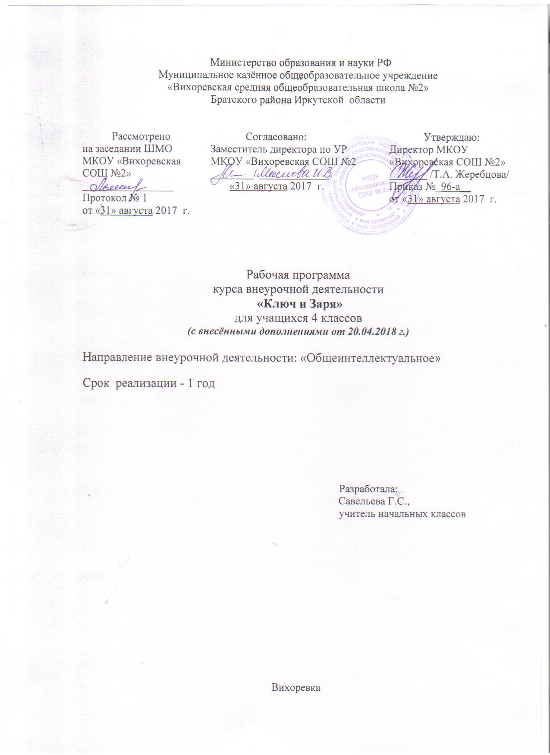

Министерство образования и науки РФ
Муниципальное казённое общеобразовательное учреждение
«Вихоревская средняя общеобразовательная школа №2»
Братского района Иркутской области

Рассмотрено  на заседании ШМО  МКОУ «Вихоревская СОШ №2»  _________________  Протокол № 1  от «31» августа 2017 г. | Согласовано:  Заместитель директора по УР МКОУ «Вихоревская СОШ №2  ________/ _____________  «31» августа 2017 г. | Утверждаю:  Директор МКОУ «Вихоревская СОШ №2»  _______ /Т.А. Жеребцова/  Приказ №_96-а__  от «31» августа 2017 г.

Рабочая программа
курса внеурочной деятельности
«Ключ и Заря»
для учащихся 4 классов
(с внесёнными дополнениями от 20.04.2018 г.)

Направление внеурочной деятельности: «Общеинтеллектуальное»
Срок реализации - 1 год

Разработала:
Савельева Г.С.,
учитель начальных классов

Вихоревка

РЕЗУЛЬТАТЫ ОСВОЕНИЯ КУРСА ВНЕУРОЧНОЙ ДЕЯТЕЛЬНОСТИ

ЛИЧНОСТНЫЕ РЕЗУЛЬТАТЫ
У выпускника будут сформированы:

– внутренняя позиция школьника на уровне положительного отношения к школе, ориентации на содержательные моменты школьной действительности и принятия образца «хорошего ученика»;

– широкая мотивационная основа учебной деятельности, включающая социальные, учебно­познавательные и внешние мотивы;

– учебно­познавательный интерес к новому учебному материалу и способам решения новой задачи;

– ориентация на понимание причин успеха в учебной деятельности, в том числе на самоанализ и самоконтроль результата, на анализ соответствия результатов требованиям конкретной задачи, на понимание оценок учителей, товарищей, родителей и других людей;

– способность к оценке своей учебной деятельности;

– основы гражданской идентичности, своей этнической принадлежности в форме осознания «Я» как члена семьи, представителя народа, гражданина России, чувства сопричастности и гордости за свою Родину, народ и историю, осознание ответственности человека за общее благополучие;

– ориентация в нравственном содержании и смысле как собственных поступков, так и поступков окружающих людей;

– знание основных моральных норм и ориентация на их выполнение;

– развитие этических чувств — стыда, вины, совести как регуляторов морального поведения; понимание чувств других людей и сопереживание им;

– чувство прекрасного и эстетические чувства на основе знакомства с мировой и отечественной художественной культурой.

Выпускник получит возможность для формирования:

– внутренней позиции обучающегося на уровне положительного отношения к образовательной организации, понимания необходимости учения, выраженного в преобладании учебно­познавательных мотивов и предпочтении социального способа оценки знаний;

– выраженной устойчивой учебно­познавательной мотивации учения;

– устойчивого учебно­познавательного интереса к новым общим способам решения задач;

– адекватного понимания причин успешности/неуспешности учебной деятельности;
– положительной адекватной дифференцированной самооценки на основе критерия успешности реализации социальной роли «хорошего ученика»;

– компетентности в реализации основ гражданской идентичности в поступках
- деятельности;

– морального сознания на конвенциональном уровне, способности к решению моральных дилемм на основе учёта позиций партнёров в общении, ориентации на их мотивы и чувства, устойчивое следование в поведении моральным нормам и этическим требованиям;

– осознанных устойчивых эстетических предпочтений и ориентации на искусство как значимую сферу человеческой жизни;

– эмпатии как осознанного понимания чувств других людей и сопереживания им, выражающихся в поступках, направленных на помощь другим и обеспечение их благополучия.

МЕТАПРЕДМЕТНЫЕ РЕЗУЛЬТАТЫ

РЕГУЛЯТИВНЫЕ УНИВЕРСАЛЬНЫЕ УЧЕБНЫЕ ДЕЙСТВИЯ

Выпускник научится:
- формулировать задачу урока после предварительного обсуждения;
- оценивать выполнение своей работы и работы всех, исходя из имеющихся критериев;
- осознанно строить речевое высказывание (в устной и письменной форме) в соответствии с задачами коммуникации, соблюдая нормы этики и этикета;
- анализировать рассуждение, в структуре которого представлены несколько аргументов, оценивать их значимость, достоверность фактов;
- классифицировать различные типы аргументов: научные и ненаучные (житейские), обобщённые и конкретные;
- реализовывать рассуждение (устное и письменное), которое включает в себя тезис, убедительные аргументы (иногда также вступление и заключение), соблюдая нормы информационной избирательности;
- признавать возможность существования разных точек зрения и права каждого иметь свою;
- различать описания разных стилей – делового и художественного;
- продуцировать описания разных стилей в зависимости от коммуникативной задачи;
- анализировать словарные статьи;
- реализовывать словарные статьи к новым словам;
- осуществлять информационную переработку научно-учебного текста: составлять опорный конспект прочитанного или услышанного;
- воспроизводить по опорному конспекту прочитанное или услышанное;
- анализировать газетные информационные жанры, выделять логическую и эмоциональную составляющие;
- слушать собеседника, кратко излагать сказанное им в процессе обсуждения темы, проблемы;
- редактировать текст с недочётами.

ПОЗНАВАТЕЛЬНЫЕ УНИВЕРСАЛЬНЫЕ УЧЕБНЫЕ ДЕЙСТВИЯ
Выпускник научится:
- различать общение для контакта и для получения информации;
- учитывать особенности коммуникативной ситуации при реализации высказывания;
- уместно использовать изученные несловесные средства при общении;
- определять виды речевой деятельности, осознавать их взаимосвязь;
- называть основные признаки текста, приводить их примеры;
- называть изученные разновидности текстов – жанры, реализуемые людьми для решения коммуникативных задач;
- продуцировать этикетные жанры вежливая оценка, утешение;
- вести этикетный диалог, используя сведения об этикетных жанрах, изученных в начальной школе;
- анализировать типичную структуру рассказа;
- рассказывать (устно и письменно) о памятных событиях жизни;
- знать особенности газетных жанров: хроники, информационной заметки;
- продуцировать простые информационные жанры (типа что–где–когда и как произошло) в соответствии с задачами коммуникации;
- объяснять значение фотографии в газетном тексте;
- реализовывать подписи под фотографиями семьи, класса с учётом коммуникативной ситуации.

КОММУНИКАТИВНЫЕ УНИВЕРСАЛЬНЫЕ УЧЕБНЫЕ ДЕЙСТВИЯ

Выпускник научится:
- адекватно использовать коммуникативные, прежде всего речевые, средства для решения различных коммуникативных задач, строить монологическое высказывание ( в том числе сопровождая его аудиовизуальной поддержкой), владеть диалогической формой коммуникации, используя, в том числе и инструменты ИКТ и дистанционного общения;
- допускать возможность существования у людей различных точек зрения, в том числе не совпадающих с его собственной, и ориентироваться на позицию партнера в общении и взаимодействии;
- учитывать разные мнения и стремиться к координации различных позиций в сотрудничестве;
- формулировать собственное мнение и позицию;
- договариваться и приходить к общему решению в совместной деятельности, в том числе в ситуации столкновения интересов;
- строить понятные для партнера высказывания, учитывающие, что партнер знает и видит, а что нет;
- задавать вопросы;
- контролировать действия партнера;
- использовать речь для регуляции своего действия;
- адекватно использовать речевые средства для решения различных коммуникативных задач, строить монологическое высказывание, владеть диалогической формой речи.
Выпускник получит возможность научиться:
- учитывать и координировать в сотрудничестве позиции других людей, отличные от собственной;
- учитывать разные мнения и интересы и обосновывать собственную позицию;
- понимать относительность мнений и подходов к решению проблемы;
- аргументировать свою позицию и координировать её с позициями партнеров в сотрудничестве при выработке общего решения в совместной деятельности;
- продуктивно содействовать разрешению конфликтов на основе учета интересов и позиций участников;
- с учетом целей коммуникации достаточно точно, последовательно и полно передавать партнеру необходимую информацию как ориентир для построения действия;
- задавать вопросы, необходимые для организации собственной деятельности и сотрудничества с партнером;
- осуществлять взаимный контроль и оказывать в сотрудничестве необходимую взаимопомощь;
- адекватно использовать речевые средства для эффективного решения разнообразных коммуникативных задач, планирования и регуляции своей деятельности.
ЧТЕНИЕ. РАБОТА С ТЕКСТОМ
РАБОТА С ТЕКСТОМ: ПОИСК ИНФОРМАЦИИ И ПОНИМАНИЕ ПРОЧИТАННОГО

Выпускник научится:
- находить в тексте конкретные сведения, факты заданные в явном виде;
- вычленять содержащие в тексте основные события и устанавливать их последовательность; упорядочивать информацию по заданному основанию;
- сравнивать между собой объекты, описанные в тексте, выделяя два-три существенных признака;
- понимать информацию, представленную разными способами: словесно, в виде таблицы, схемы, диаграммы;
- ориентироваться в соответствующих возрасту словарях и справочниках.
Выпускник получит возможность научиться:
- работать с несколькими источниками информации;
- сопоставлять информацию, полученную из нескольких источников.

СОЗДАНИЕ, ПРЕДСТАВЛЕНИЕ И ПЕРЕДАЧА СООБЩЕНИЙ
Выпускник научится:
- готовить и проводить презентацию перед небольшой аудиторией;
- составлять новое изображение из готовых фрагментов (аппликация);
- пользоваться основными средствами телекоммуникации;
- создавать сообщения с использованием иллюстраций текста.
Выпускник получит возможность научиться:
- представлять данные;
- участвовать в коллективной коммуникативной деятельности в информационной образовательной среде.

ПЛАНИРОВАНИЕ ДЕЯТЕЛЬНОСТИ, УПРАВЛЕНИЕ И ОРГАНИЗАЦИЯ

Выпускник научится:
- определять последовательность выполнения действий;
- планировать несложные исследования объектов и процессов внешнего мира.
Выпускник получит возможность научиться:
- проектировать несложные объекты и процессы реального мира, своей собственной деятельности и деятельности группы.

СОДЕРЖАНИЕ

Раздел 1. Речевая деятельность. (8 часов)
Тема 1. История одного узора.(2 часа)
Внеаудиторное занятие. Форма проведения занятия — экскурсия в музей.
Аудиторное занятие. Форма проведения занятия — творческая работа. Устройство мироздания.
Тема 2. Учимся рассуждать.(2часа)
Аудиторное занятие. Форма проведения занятия — творческая работа. Подготовка презентации для первоклассников (любое природное явление).
Тема 3. Заседание клуба «Главный закон общения». (2 часа)
Аудиторное занятие. Форма проведения занятия — творческая работа. Речевые формулы, позволяющие корректно высказывать и отстаивать свою точку зрения. Тактичная критика точки зрения оппонента. Доказательное суждение в процессе диалога.
Тема 4. Олимпиада. Человек в мире культуры. Его прошлое, настоящее и будущее. (2 часа)
Аудиторное занятие. Форма проведения занятия — олимпиада. Выявляются победители конкурса. Работа с портфолио.

Раздел 2. Слушанье и говорение. (4 часа)
Тема 5. Конкурс «рецепт приготовления блюда». Мои достижения (4 часа).
Аудиторное занятие. Форма проведения занятия — творческая работа, конкурс. Однородные члены предложения. Глагол. Конкурс на лучший рецепт. Работа с портфолио.

Раздел 5. Чтение. (8 часов)
Тема 6. Работа с картиной. Конкурс сочинений.(4 часа)
Аудиторное занятие. Форма проведения занятия — творческая работа. Для организации конкурса возможно использование живописных произведений в разделе «Музейный Дом», учебник «литературное чтение», части 1–2, а также можно организовать экскурсию для знакомства и изучения живописных произведений местных художников. Подведение итогов конкурса.
Тема 7. Проект «Что человека делает человеком, или Тайна особого зрения». (4 часа)
Аудиторное занятие. Форма проведения занятия — проектная работа. Особенности мировосприятия обычного человека. Особенности мировосприятия писателя, поэта, музыканта и художника: сходность мыслей и переживаний, отраженных в разных видах искусства.

Раздел 6. Речь и текст. (7 часов)
Тема 8. Заседание клуба «Поэты и писатели моего края». Олимпиадное задание.(4 часа)
Аудиторное занятие. Форма проведения занятия — заседание научного клуба. Подготовка к заседанию клуба. Диалог с писателем, поэтом. Конкурс сочинений «Портрет писателя».
Тема 9. Сочинение по наблюдениям.(3 часа)
Внеаудиторное занятие. Форма проведения занятия — экскурсия в парк, лес, зоопарк и пр. Наблюдение за природой, животными.
Аудиторное занятие. Форма проведения занятия — творческая работа. Сочинение по наблюдениям. Выявляются победители конкурса. Работа с портфолио.

Раздел 7. Речевой этикет. (7 часов)
Тема 10. Олимпиада. Человек в мире культуры. Его прошлое, настоящее и будущее.(3 часа)
Аудиторное занятие. Форма проведения занятия — олимпиада. Выявляются победители конкурса. Работа с портфолио.
Тема 11. Конференция. Защита портфолио.(4 часа)
Аудиторное занятие. Форма проведения занятия — конференция. Подведение итогов работы школьного научного клуба «Ключ и Заря» за 1–4 классы.

Виды и формы организации деятельности учащихся

№ | Виды деятельности | Формы организации деятельности
1. | Познавательная деятельность | Письмо. Чтение. Решение учебных задач.
2. | Творческая деятельность | Формы, направленные на самореализацию, самосознание, самоуправление, самокоррекцию, самоконтроль, конструирование, моделирование, художественное творчество.
3. | Рефлексивная деятельность | Контрольно-оценочная деятельность
4. | Игровая деятельность | Игра с правилами
5. | Коммуникативная деятельность | Беседа

ТЕМАТИЧЕСКОЕ ПЛАНИРОВАНИЕ

4 КЛАСС

№ | Тема/раздел | Кол-во
 |  | часов
 | Речевая деятельность. | 8
1 - 2 | История одного узора. | 2
3 - 4 | Учимся рассуждать. | 2
5 - 6 | Заседание клуба «Главный закон общения». | 2
7 - 8 | Олимпиада. Человек в мире культуры. Его прошлое, настоящее и будущее. | 2
 | Слушание и говорение. | 4
9 - 12 | Конкурс «Рецепт приготовления блюда». Мои достижения. | 4
 | Чтение. | 8
13 - 16 | Работа с картиной. Конкурс сочинений. | 4
17 - 20 | Проект «Что человека делает человеком, или Тайна особого зрения». | 4
 | Речь и текст. | 7
21 - 24 | Заседание клуба «Поэты и писатели моего края». Форма проведения занятия | 2
25 - 27 | Сочинение по наблюдениям. | 1
 | Речевой этикет. | 7
28 - 30 | Олимпиада. Человек в мире культуры. Его прошлое, настоящее и будущее. | 2
31 - 34 | Конференция. Защита портфолио. | 1
 | Всего | 34

